L’emploi du temps de Nicolas

Nicolas est en classe de CE2, à l’école des Papillons bleus.
Voici son programme de la semaine.

Lundi | Mardi | Mercredi | Jeudi | Vendredi
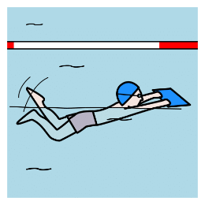  Piscine  9h – 10h30 | 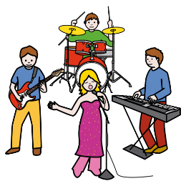  Musique  15h-16h30 |   Français  9h à 12h | 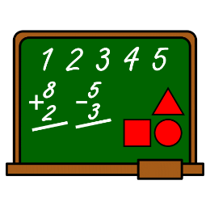  Mathématiques  9h-10h30 |   Bibliothèque  10h-12h
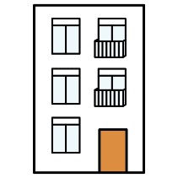  Déjeuner à la maison | 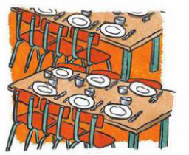  Cantine | Déjeuner à la maison | Déjeuner à la maison | Cantine
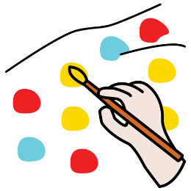  Peinture  14h-15h | 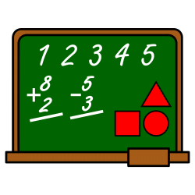  Mathématiques  14h-15h | 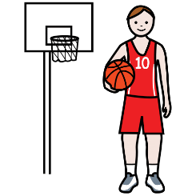  Entraînement de basket  18h | 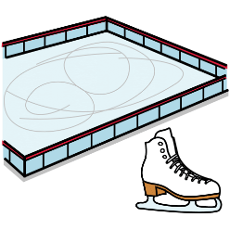  Patinoire  14h-16h | Français  9h à 12h

Nicolas mange à la cantine le …………………… et le ……………………………..
Il apprend le français le ……………………….et le …………………………………
Il va à la patinoire chaque …………………………………….
Avec sa classe, ils prennent des livres à la bibliothèque le ……………………………….
Le mercredi après-midi, il ne va pas à l’école mais il joue au …………………………

- Complète les phrases avec les mots :
entrainement
patinoire
bibliothèque
matin
cantine
Il va à la ……………………………..le vendredi matin.
Il ne mange pas à la ………………………………..le lundi.
Il apprend le français le mercredi ……………………………….
Il va à la .…………………………………… le jeudi.
Le mercredi, il a son ………………………………………..de basket.

- Vrai ou faux :
 | Vrai | Faux
Il fait des mathématiques le mardi matin.
Il mange à la cantine tous les vendredis.
Il fait des mathématiques chaque jeudi.
Il ne va pas à la piscine le lundi après-midi.
Il va à la patinoire le 2ème jour de la semaine.
Il a des cours de français 2 fois par semaine.

- Ecris les phrases :

bibliothèque - Ils - la - vont - vendredi. - à - le
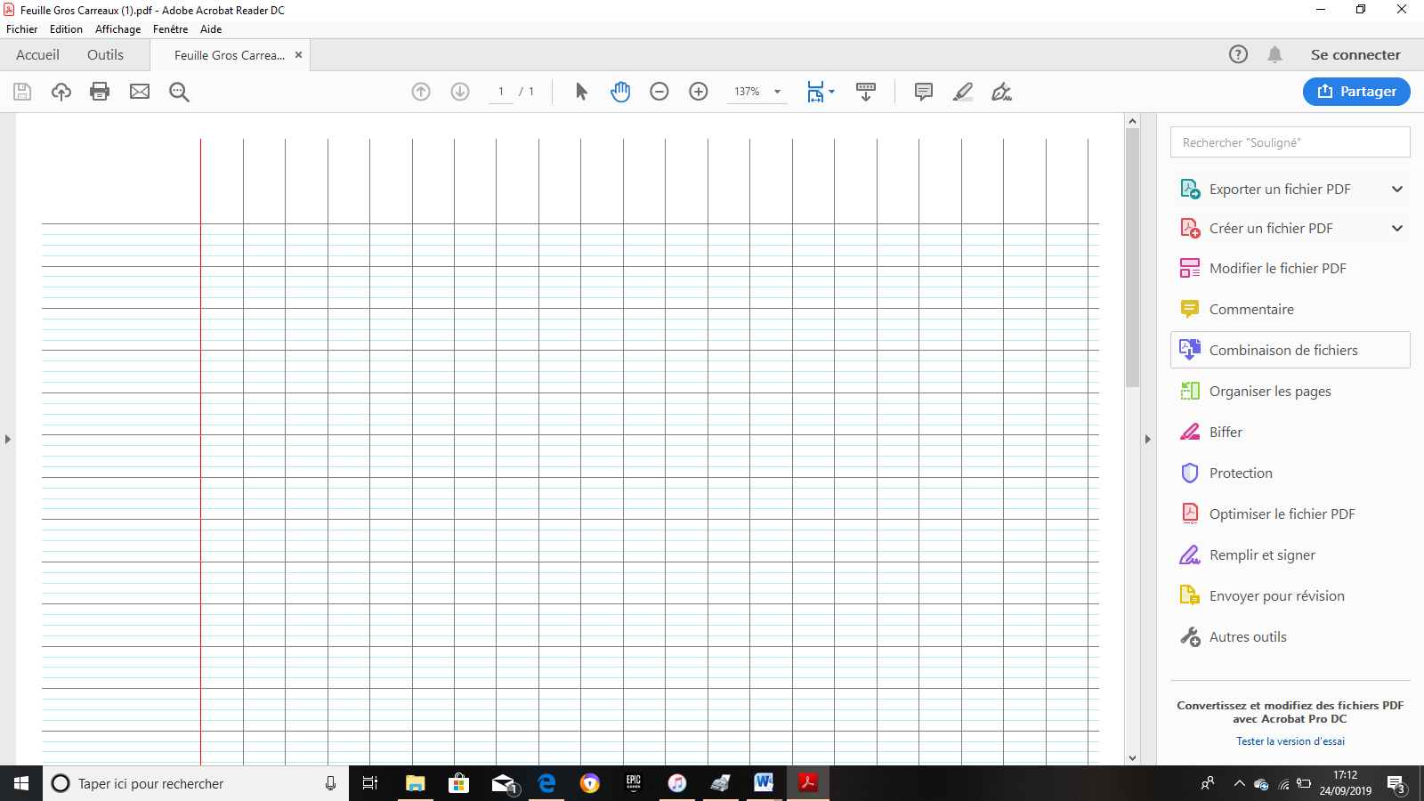
mange - la – mardi – et - Nicolas – à – le - vendredi. - cantine
- Relie ce qui va ensemble :

Apprendre à nager | * | * | A la patinoire
Apprendre à parler | * | * | En cours de musique
Apprendre à patiner | * | * | A la piscine
Apprendre à chanter | * | * | En cours de français
Apprendre à calculer | * | * | En cours de mathématiques

- Ecris les mots :

- Réponds aux questions :

Que fait Nicolas le jeudi après-midi ?
Mange-t-il à la cantine le mercredi ?

A toi de remplir ton emploi du temps :

LUNDI | MARDI | MERCREDI | JEUDI | VENDREDI

Quelle est ton activité préférée à l’école ? Pourquoi ?

Quelle est l’activité que tu aimes le moins ? Pourquoi ?

